CAIM Lab, Session 1: ElasticSearch and Zipf's and Heaps' laws

Fet per: Enrique Reyes Illescas i Ferran Noguera Vall.
Data: 06/10/2017

Zipf's Test

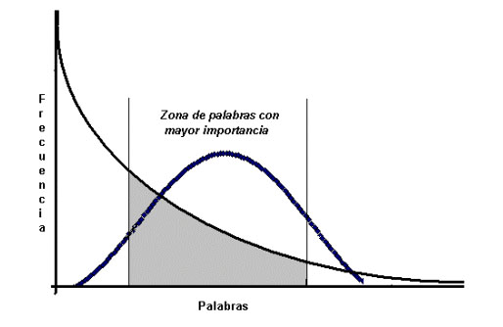

//Podemos usar esto para justificar el filtro.

Heap Test
Per l’analisi de la lley de heap em fet diversos indexos amb diferents cuantitats de text, per fer-ho em anat treient noveles de 5 en 5 per així anar disminuint la quantitat de text, de 33 fins a 13 noveles.
Un cop tenim tots els indexos hem anat comptant les ocurrencies amb el programa de python. Volem comprobar si les dades segueixen la formula següent:
V = K * (N^β)
On N es el numero de paraules totals, V es el numero de paraules distintes, K y β son constants.
Utilitzant excel podem fer una grafica que ens ajudi a trobar les constants per aquest conjunt en especific.

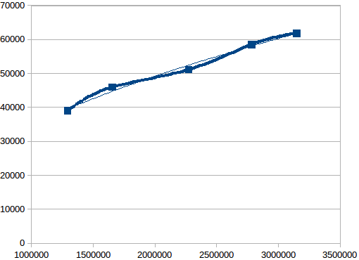

Com podem veure el resultat es la formula seguent
Aixi doncs tenim K = 33,73 y β = 0,502.

Seguint aquesta formula podem construir la següent grafica:
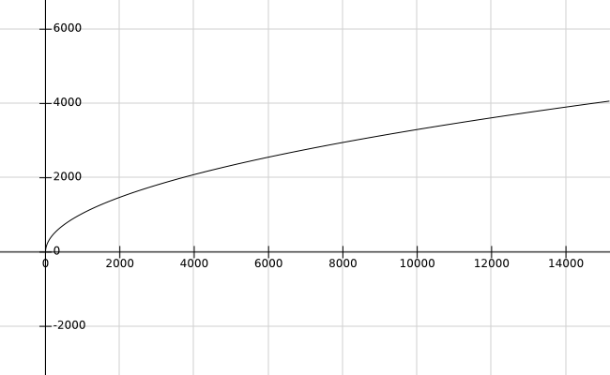
//Esto no se si es relevante

